5月30日上午，桥冲镇卫生院特邀陆丰市人民医院携手广医三院多位专家教授进行“服务百姓，关爱健康”义诊活动，且将提供免费赠药服务


义诊通知

为了方便老百姓就医，提高医院服务的满意度，加强群众对医院的了解，陆丰市桥冲镇卫生院联合陆丰市人民医院外五科医护人员、第六党支部和广医三院帮扶团队举办“服务百姓，健康生活”义诊活动，本次义诊活动特邀普通骨科、妇产科、超声科等多位专家，活动现场提供面对面问诊，免费超声检查、血压、血糖免费测试、健康知识宣传等，届时汕尾市康晟生物医药科技有限公司携手中智药业集团将提供免费赠药服务，欢迎广大群众前来咨询（携带好X线片、CT等相关检查资料），到场居民可免费领取健康宣传品。
活动时间：2023年5月30日（星期二）上午9点
活动地点：陆丰市桥冲镇卫生院
陆丰市桥冲镇卫生院
广东省汕尾市陆丰市桥冲村龙峰大道中菜市场旁

义诊专家简介
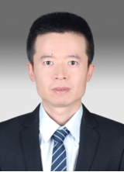

张清顺
广州医科大学附属第三医院，医学硕士
2009年9月-2020年8月于南部战区总医院骨科（简称“陆总”，国家重点临床专科）学习工作，师从国内著名脊柱外科专家吴增晖教授。从事骨科临床工作十余年，积累了较为丰富的临床经验，擅长各种脊柱疾病的诊断和治疗，对颈椎病、腰椎间盘突出症、腰椎管狭窄症、脊柱滑脱、寰枢椎脱位、脊柱侧凸畸形诊断和外科手术治疗具有较为丰富的经验，尤其擅长脊柱疾病的微创外科手术治疗。参与国自然课题2项、省重点课题1项；2019年广东省脊柱青年医师病例大赛一等奖；2020年全国万里挑一病例大赛广东赛区一等奖；现任广东省医学会颈椎学组秘书、广东省医师协会畸形组成员。
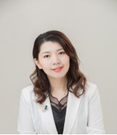

杨师琪
广州医科大学附属第三医院，博士研究生
陆丰市人民医院副院长
广州市医师协会母胎医学分会委员
主要从事重症孕产妇救治，擅长妇科良性疾病及围产期孕产妇的管理及产科疾病救治。
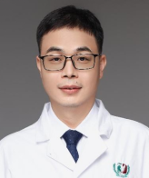

李远辉
广州医科大学附属第三医院，骨关节外科，副主任医师，医学硕士
专注于治疗老年髋膝关节炎、膝关节交叉韧带及半月板损伤、股骨头坏死、肩关节习惯性脱位及肩袖损伤、踝关节损伤、四肢骨肿瘤；专长于人工髋膝关节置换手术，股骨头缺血坏死保头治疗，肩、膝、踝关节运动损伤的关节镜微创治疗，骨肿瘤保肢治疗。
现任广东省临床医学会运动医学委员会委员， 白求恩精神研究会矫形分会骨坏死专业委员会委员，广东省医学会运动医学基础学组委员，广东省手外科分会委员，广东省康复医学会疼痛康复分会骨盆痛委员会委员，师从著名骨关节专家张光明教授，曾到北京中日友好医院、香港大学玛丽医院、华西医院关节科研修骨关节疾病治疗。第一作者发表文章数篇（含SCI文章）。

沈华伟
广州医科大学附属第三医院介入科，主治医师
实体恶性肿瘤的综合介入治疗，包括肝癌、肺癌等；
各种急性出血的介入治疗，包括呼吸系统，消化系统，泌尿生殖系统， 尤其是产后出血的介入止血方面，有比较丰富的经验；
生殖介入：子宫输卵管造影，输卵管阻塞介入再通等。
非血管性介入治疗：包括胆道、肠道支架置入，经皮穿刺活检、引流术等。

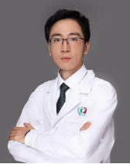

张景
广州医科大学附属第三医院影像科，主治医师
各系统常见病的影像诊断；
擅长运动损伤及骨肿瘤的影像诊断；
擅长神经系统功能影像诊断，例如脑卒中的多模态影像 评估及脑肿瘤的鉴别诊断；
擅长肺小结节的影像管理；
熟练子宫输卵造影检查术。

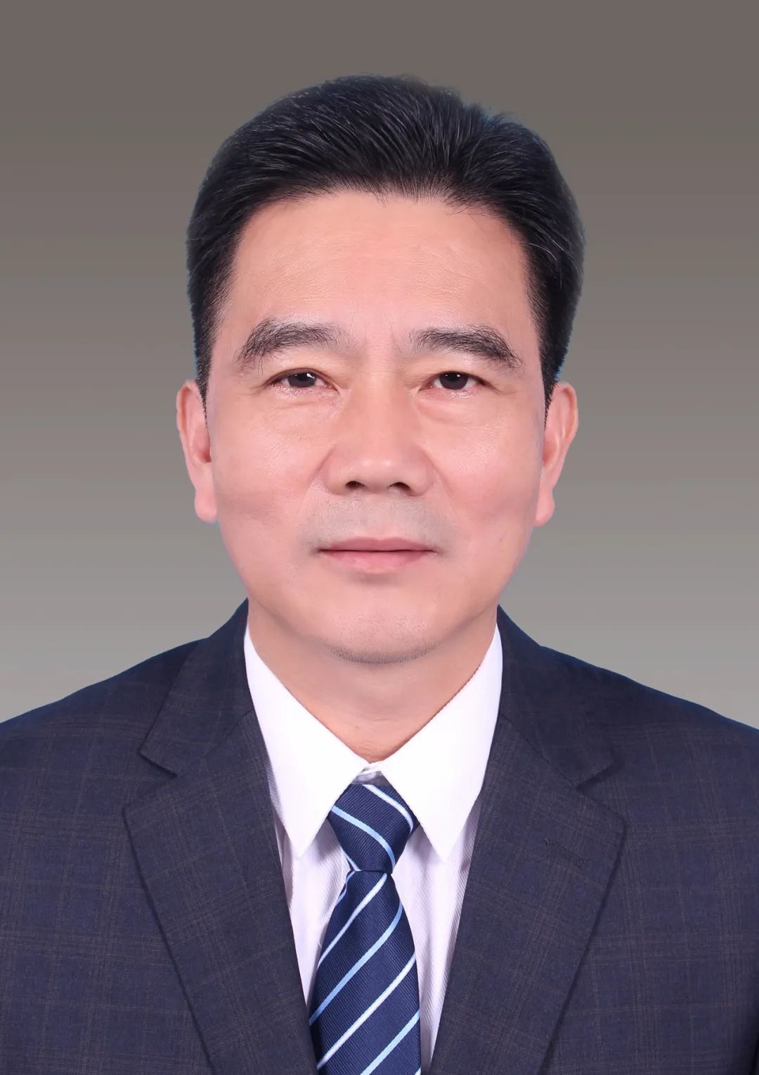

林建民
科室主任 骨外科主任医师

陆丰市人民医院外五科主任，中共党员，医院第六党支部书记，骨外科主任医师。从事临床工作30多年，临床经验丰富。2007年参加全国司法鉴定培训，现任陆丰市人民医院医疗司法鉴定所法医，被评为汕尾市医学会理事会理事，广东省中西医结合学会骨伤科专业委员会常务委员，广东省中西医结合学会骨科特色疗法、骨科微创等专业委员会委员，广东省医师协会骨科医师分会委员会委员，广东省健康管理学会脊柱专业委员会委员。1990年在广东省暨南大学附属华侨医院进修骨外科、小儿麻矫正、普外科、整容科；2004年在广东省人民医院进修骨外科（关节、脊柱为主）；2011年在广东省中医院脊柱外科进修。在国家级省级发表多篇论文，2012年《经颈前路椎间盘切除减压植骨融合钢板内固定术》被评为汕尾市科技成果三等奖，荣获2018年《岭南名医录》名医称号。擅长骨外科，掌握中医特色颈椎旋提法和腰椎推拿手法，带头开展创伤、关节及关节手术，其中颈椎骨折、复杂胸腰椎骨折切开复位钉棒系统内固定、胸腰椎骨折成形、椎管肿瘤切除、全髋关节翻修、膝关节置换、膝关节镜手术均为医院先例，擅长四肢骨折、脊柱骨折、脊柱退行性疾患的各种开放及微创手术治疗。

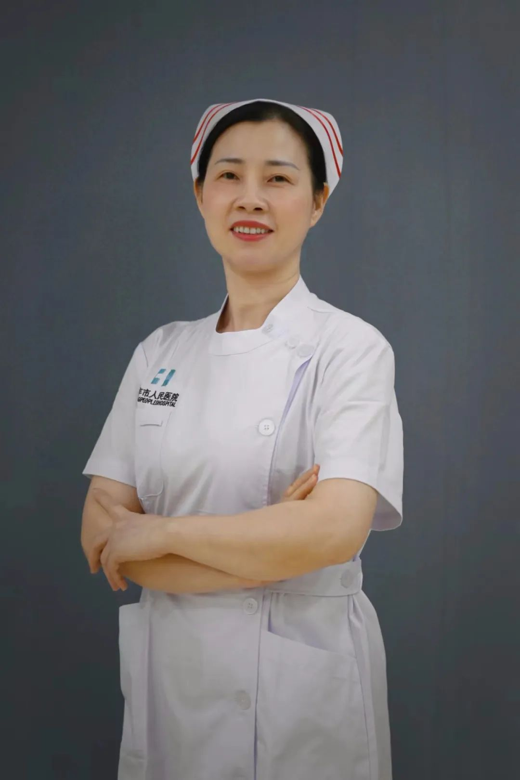

傅幼琼
主任护师，护理部副主任，大外科科护长，脊柱外科护士长
本科学历，汕尾市护理学会理事，汕尾市医学会人文分会委员，从事护理工作27年。主要擅长骨科疾病护理，尤其擅长脊柱疾病的护理，有丰富的临床护理及管理经验，曾在核心期刊发表论文多篇。

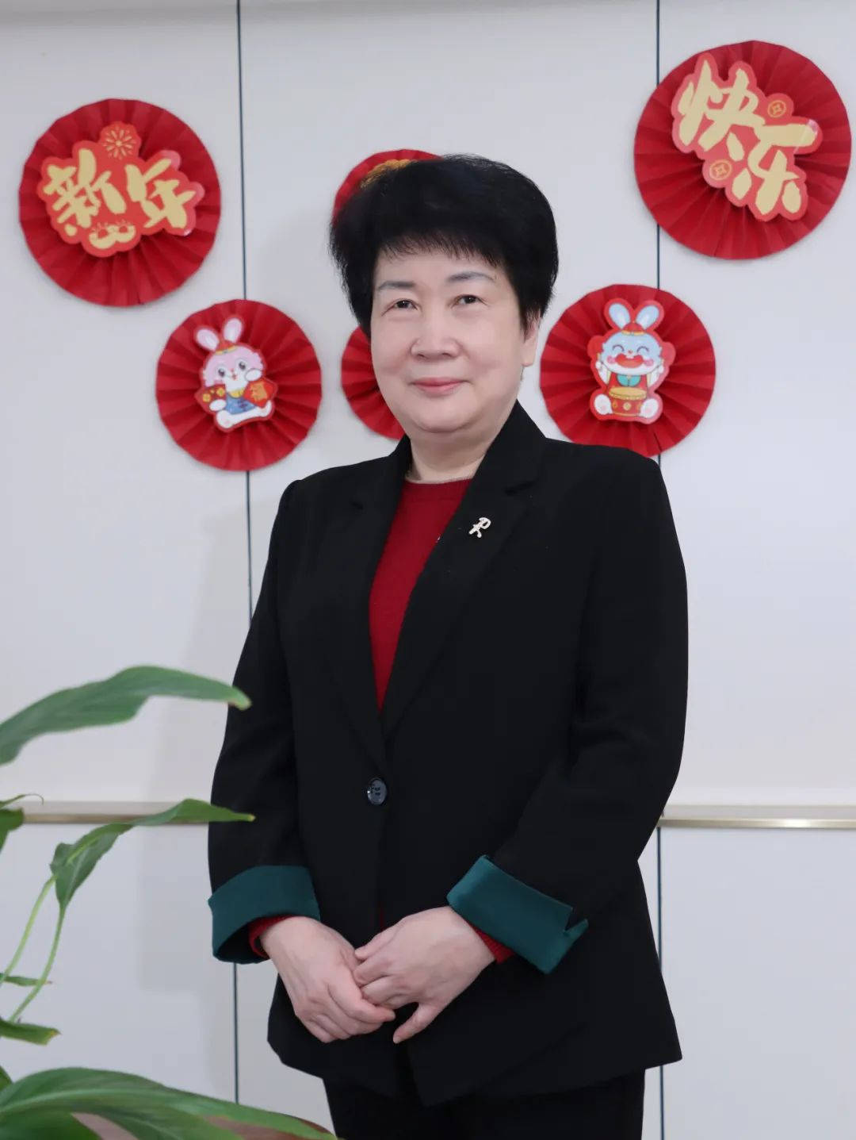

黄雅容
妇产科主任医师
被聘任广东省不育不孕学会专家委员会委员、盆底康复与产后保健专业委员会委员、女性生殖健康专业委员会委员，广东省健康管理学会专家委员会委员，汕尾市医学会专家理事会常务理事，汕尾市医学会妇产科学分会委员。
从事妇产科临床诊疗工作30多年，熟练掌握各种妇产科疾病的诊疗规范和各类手术操作技能，对妇产科急危重症病人抢救和疑难病例讨论积累了不少丰富的临床经验，对妇科内分泌、不孕不育及妇科肿瘤的诊疗有一定的探究，对妇科微创技术及盆腔重建手术有一定建树，擅长于妇科腹腔镜手术、宫腔镜手术及妇科肿瘤手术治疗。发表专业论文10多篇，负责或参与科研项目6项。

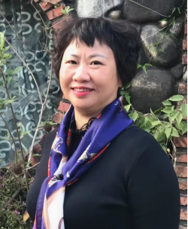

郑玉
陆丰市人民医院产科主任，汕尾市医学会妇幼分会副主委，汕尾市医学会妇产科分会委员
从事妇产科工作30余年，2011年7月担任产科主任至今，具有扎实的理论基础及丰富的临床经验，熟练掌握产科各类妊娠合并症及并发症的诊疗规范，熟练掌握产科各种手术操作，如子宫下段剖宫产术、阴道产钳助产术、剖宫产产钳助产术、双侧子宫动脉上行支结扎术、前置胎盘和胎盘植入控制性出血手术以及子宫整形手术等，擅长危重症孕产妇的救治诊疗工作，对重度子痫前期、子痫、胎盘早剥、凶险型前置胎盘、胎盘植入以及严重产后出血等急危重症孕产妇有丰富的救治能力及经验。
工作中爱岗敬业，多次被评为先进工作者，2019年被评为陆丰市“三八红旗手”，2020年被评为陆丰市人民医院“十佳医师”。

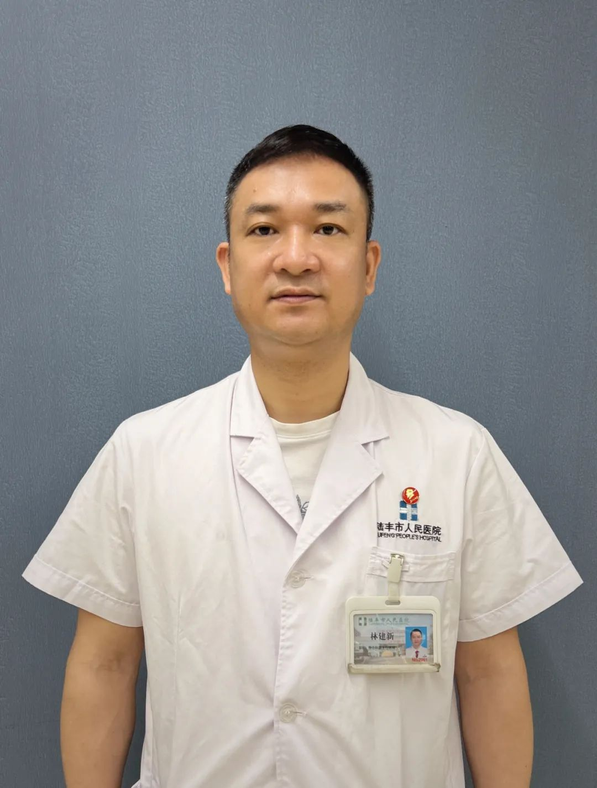

林建新
骨外科副主任医师
中共党员，本科学历，广东省中西医结合学会骨科微创专业委员会委员。从事外科临床工作20余年，临床经验丰富。曾在湖南湘雅三院肝病中心普外科、骨科学习，发表国家级论文多篇，其中《经皮微创椎弓根螺钉内固定治疗胸腰椎压缩性骨折技术》领先汕尾地区，并得到推广应用。掌握对普外科常见病、多发病的诊断及治疗，熟练掌握四肢骨折、脊柱骨折、颈椎病、腰椎间盘病变及关节等疾病的诊治，擅长四肢骨折、脊柱骨折、脊柱退行性疾患的手术治疗。

